Descrição do Diagrama de Classe da Persistência

Projeto: Presley

Data | 28/07/08
Responsável | Amilcar Soares Junior, Rodrigo Cartaxo
ID do documento | PRESLEY_PERSISTENCE_CLASS_DIAGRAM_2008_08_27
Localização
Versão do Documento | 0.01

Histórico de Revisões

Data | Versão | Autor | Descrição
28/07/08 | 0.01 | Amilcar Junior, Rodrigo Cartaxo | Criação inicial.
Revisores

Nome | Função | Data
Amilcar Soares Junior | Analista | 28/07/2008
Bruno Rafael de Araújo Sales | Analista | 28/07/2008
Tatiane Honório | Analista | 28/07/2008
Jonatas Pereira de Araújo | Analista | 28/07/2008
Presley
Descrição do Diagrama de Classe da Persistência

Introdução

O presente documento procura descrever sucintamente o diagrama de classe da Persistência. Seu objetivo principal é um melhor entendimento dos conceitos e dos dados presentes no sistema Presley.

Descrição

A figura abaixo ilustra o diagrama de classe do sistema Presley.
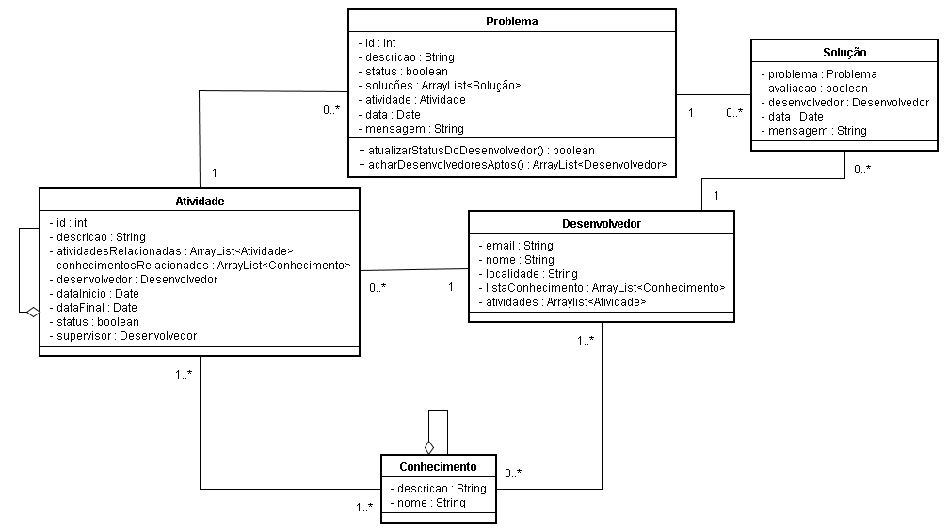

2.1 Desenvolvedor
O tipo de dado desenvolvedor armazenará as informações inerentes a um desenvolvedor distribuído de software. Ele será identificado pelo seu email e ainda conterá os campos: nome, localidade onde ele se encontra, atividades a ele atribuídas em um dado projeto e uma lista de conhecimentos que o mesmo detém.
2.2 Problema
O tipo de dado Problema armazenará um problema relatado em uma dada atividade atribuída para um desenvolvedor. Esse problema será identificado univocamente pelo campo id e ainda conterá os campos descrição, status (resolvido ou pendente), um conjunto de soluções propostas, a atividade a qual o problema está ligado, a data que o problema foi relatado e um texto detalhando exatamente de que se trata tal problema.
2.3 Solução
O tipo de dado Solução armazenará as informações relativas a uma solução dada por um desenvolvedor para um determinado problema. Uma solução conterá uma mensagem descrevendo como o problema pode ser resolvido, além de informações sobre o Desenvolvedor que propôs tal solução, se ela foi aceita pelo Desenvolvedor que relatou o problema e a data na qual a solução foi proposta.
2.4 Atividade
O tipo de dado Atividade armazenará informações sobre uma atividade cadastrada por um gerente (supervisor). Ela será identificada univocamente e conterá um campo que a descreve sucintamente, o Desenvolvedor responsável pela sua execução, seu status (concluída ou em andamento), a data na qual ela foi passada e o prazo de entrega, um conjunto de conhecimentos que a envolve além de uma série de outras atividades as quais esta pode estar associada.
2.5 Conhecimento
O tipo de dado Conhecimento armazenará informações sobre um conhecimento que uma atividade pode requerer. Ela será identificada pelo seu nome e conterá um campo com uma descrição sucinta do que é exatamente tal conhecimento. Um conhecimento poderá estar relacionado com outros conhecimentos, entretanto essa relação será representado numa outra tabela (ontologia).

